TRƯỜNG TH……………… | BÀI KIỂM TRA CUỐI HỌC KỲ I  NĂM HỌC: 2022 - 2023  MÔN: TOÁN – LỚP 1  Thời gian: 40 phút

Họ và tên học sinh: ............................................................................... Lớp 1......

Điểm | Nhận xét của giáo viên

I/ TRẮC NGHIỆM (5 điểm)
Em hãy khoanh tròn vào chữ cái đặt trước kết quả đúng:
Câu 1: Các số bé hơn 8:
A. 4, 9, 6 B. 0, 4, 7 C. 8, 6, 7
Câu 2: Kết quả phép tính: 9 – 3 = ?
A. 2 B. 4 C. 6
Câu 3: Sắp xếp các số 1, 3, 7, 2, 10 theo thứ tự từ bé đến lớn:
A. 1, 2, 3, 7, 10 B. 7, 10, 2, 3, 1 C. 10, 7, 3, 2, 1
Câu 4: Số cần điền vào phép tính 7 + 0 = 0 + …. là:
A. 7 B. 8 C. 9
Câu 5: Hình vẽ bên có bao nhiêu hình vuông?
A. 6 B. 5 C. 8

II/ TỰ LUẬN (5 điểm)
Câu 6:
Đọc số | Viết số
Mẫu: 1. Một  5 .…………………………….…..  8 ..……………………………….. | Mẫu: chín. 9  Bảy. …………………………………......  mười. ……………………………………

Câu 7: Số (theo mẫu)
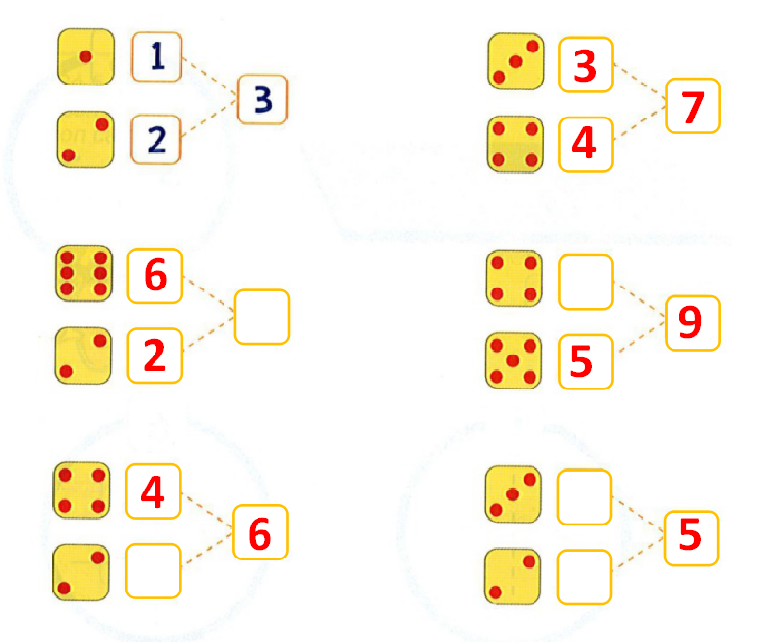

Câu 8: Tính
8 + 1 = ……….. 10 + 0 - 5 = ……………
Câu 9: Điền dấu >, <, = vào chỗ chấm
a) 4 + 3 .... 5 8 … 9 - 6
b) 1 + 2 ..... 5 - 4 10 - 7 .... 0 + 3
Câu 10: Viết phép tính thích hợp vào ô trống:



ĐÁP ÁN VÀ HƯỚNG DẪN CHẤM
MÔN: TOÁN - LỚP 1
CUỐI KÌ I. NĂM HỌC 2022- 2023

A. TRẮC NGHIỆM (5 điểm)
Câu hỏi | 1 | 2 | 3 | 4 | 5
Đáp án | B | C | A | A | B
Điểm | 1 | 1 | 1 | 1 | 1

B: TỰ LUẬN (5 điểm)
Câu 6: (1 điểm) Đọc, viết đúng mỗi số ghi 0,25 điểm
Câu 7: (1 điểm) Điền đúng mỗi số ghi 0,25 điểm
Câu 8: (1 điểm) Tính đúng kết quả mỗi phép tính ghi 0,5 điểm
Câu 9: (1 điểm) Điền đúng mỗi dấu ghi 0,25 điểm.
Câu 10: (1 điểm) Viết đúng phép tính thích hợp 4 + 3 = 7

Duyệt đề KT  Hiệu trưởng | T/M tổ 1

